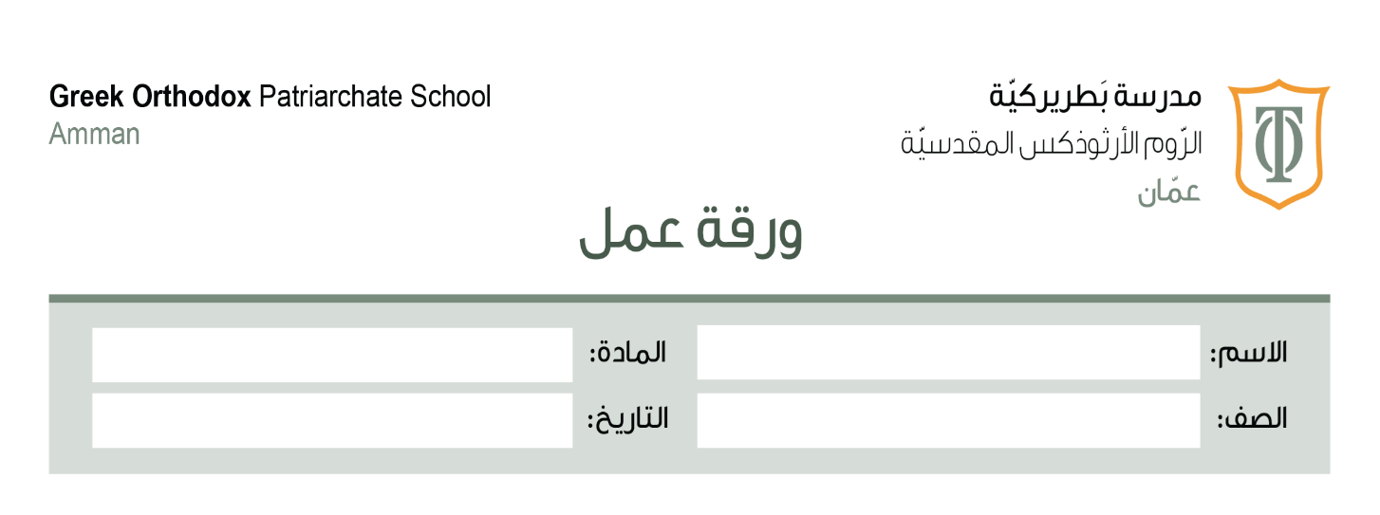
2026/2/3
تلخيص درس زها حديد
السابع
الفقرة الخامسة: ( أطلقتْ ...... لا حياة فيها)
المعاني: إبداع : تميّز / أجول: أتنقل / الثكنات العسكرية: مراكز الجنود ومجتمعهم /
هامدة: لا حِراك فيها
الفكرة : تمتعت زها حديد بصفات عديدة جعلتها ناجحة وباهرة في تصاميمها
* الصورة الفنية: ( أين روح تلك المباني)
شبهت المباني بالإنسان الّذي له روح
* كيف ترى المباني الّذي لا إبداع فيها؟
كانت تراه مثل الثكنات العسكرية
الفقرة السادسة: ( ولم تقتصر ........ الوزارات )
المعاني:
معناها | الكلمة
تعدتها | جاوزتها
المثيرة | المدهشة
الفكرة: مجالات التصميم عند زها حديد لم تقتصر فقط على المباني بل في مجالات مختلفة ايضا منها: الثقافة والرياضة ....
الفقرة السابعة : (إنّ ذلك ........ الإنسان)
معناها | الكلمة
لا مثيل له | النجاح المتفرّد
ذات شأن عالي | رفيعة المستوى
نالت منه نصيبًا وافيًا | أوغلت
لفظة مشتقة من إنسان والأنسنة يقصد بها إضفاء بعض الصفات الخاصة بالإنسان على بعض الأشياء | أنسنت
حقيقة الإنسان وصفاته الجوهريّة | هوية
الصور والتصاميم الّتي رأيناها | المخزون البصري
الفكرة : إبداع زها حديد هو نتاج للثقافة والمثابرة والجد ورأي المركز الألماني فيها .
الفقرة الثامنة :(حين ...... لا تتكرّر)
الكلمة: جيولوجية الأرض : أحد علوم الأرض الّي يُعنى بدراسة بنية الأرض الصلبة والصخور الّتي تتكون منها والعمليّات الّتي تحدث عليها مع مرور الزمن .
الفكرة: وفاة زها حديد وشهادة مجلة المهندس بإبداعها .

الفقرة التاسعة: ( إنّها شخصية ...... إلى الأبد )
الفكرة : زها حديد شخصية استثنائية لن تتكرّر .

